东青实验学校：记四年级英语整班书写比赛

为进一步激发学生学习英语的兴趣，规范英语书写，培养良好的英语学习习惯，营造良好的英语学习氛围，4月27日中午小学部四年级学生开展了英语整班书写比赛。

此次比赛要求参赛的四年级学生在规定时间内完成英语短文的准确书写，活动过程中，同学们态度积极、书写认真，充分展示自我。在比赛中展示了扎实的英语书写功底，字母书写标准，字迹流畅端正，卷面整洁漂亮，令人赏心悦目。从此次比赛中发现学生的英语书写有了较大进步。字母书写标准规范、字迹流畅端正、卷面整洁漂亮。

通过比赛，极大地激发了学生书写英语的兴趣，培养了学生良好的书写习惯，提高学生的书写水平，丰富了学生的课余生活，提高了学生综合素质。

( 江蛟 黄华 )

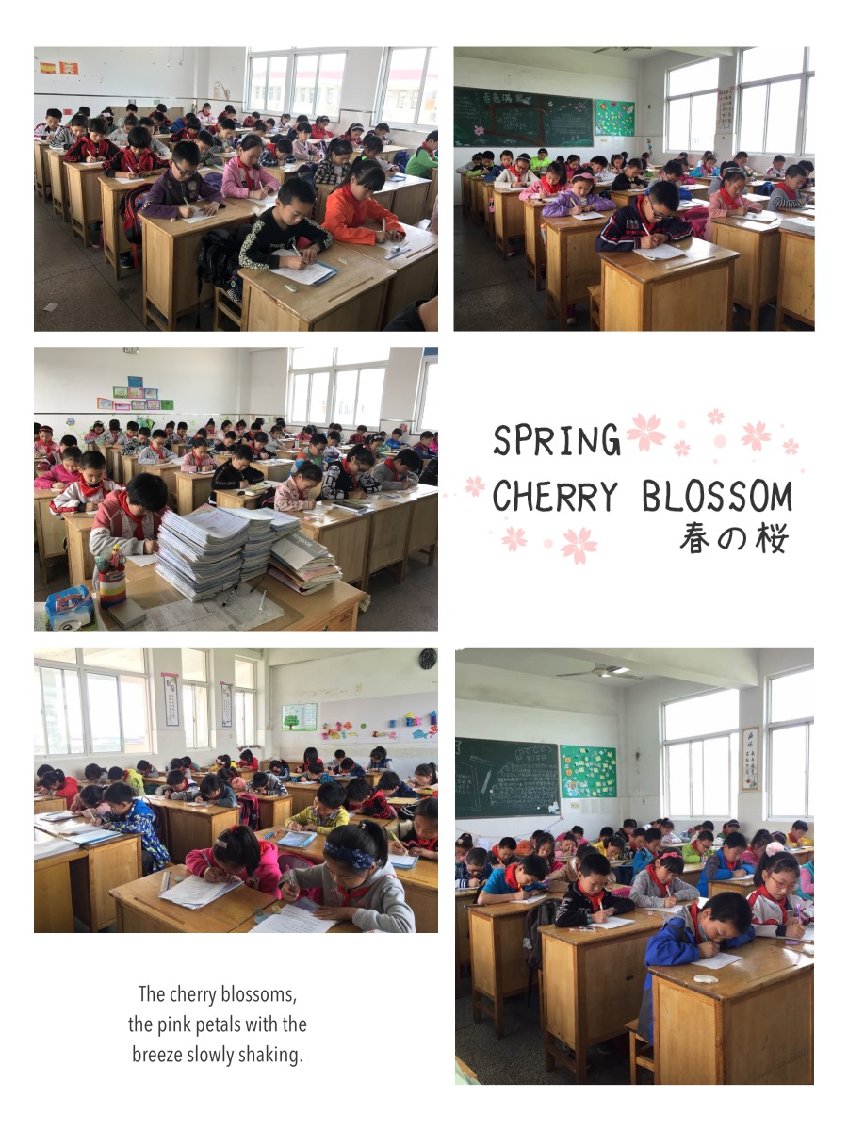

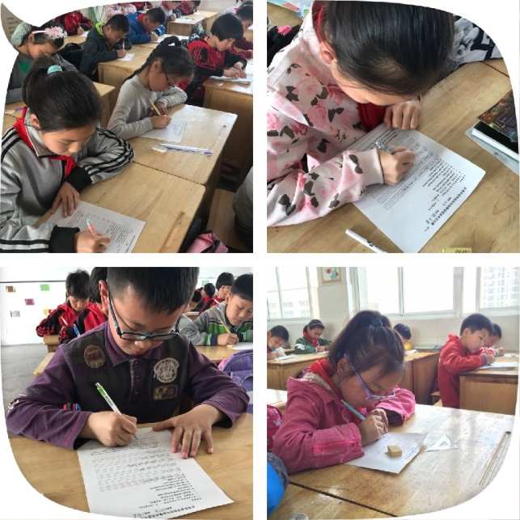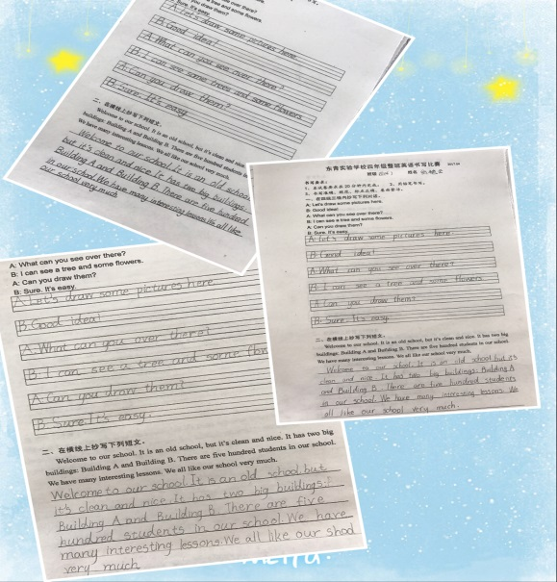

附:

一等奖 四(1)

二等奖 四(4) 四(2)

三等奖 四(5) 四(3)